
Sistemas Operacionais

Windows – Sistema de Arquivos NTFS

Prof. Sérgio Ricardo Rota (pf0112@fiap.com.br)

Índice

1. Características Básicas 3
2. Tabela Mestre de Arquivos (MFT – Master File Table) 5
3. Passos na Busca por um Arquivo 10
4. Referências 11
5. Glossário 12

LISTA DE FIGURAS
Figura 1 – Tabela Mestre de Arquivos (MFT – Master File Table). 6
Figura 2 – Alfabeto grego. 7
Figura 3 – Atributos usados nos registros da MFT. 8
Figura 4 – Um registro da MFT para um arquivo de três séries e nove blocos. 9
Figura 5 – Arquivo com três registros MFT para armazenar todas as suas séries. 9
Figura 6 – Passos na busca do arquivo C:\maria\web.htm. 10

Características Básicas

O NTFS (New Technology File System ou NT File System) é um sistema de arquivos que surgiu com o lançamento do Windows NT e foi posteriormente adotado nos sistemas operacionais Windows 2000/XP/Vista/7. Projetado de forma a oferecer segurança de acesso, garantia da consistência de dados na presença de falhas e suporte a discos de grande capacidade. O Windows 2000/XP/Vista/7 oferece ainda suporte a outros sistemas de arquivos como o FAT (MS-DOS e Windows 3.1), FAT32 (Windows 95, 98 e Millenium), HPFS (OS/2), além de formatos para CD-ROM (CDFS) e para acesso a dados armazenados em DVDs (UDF – Universal Disk Format).

O grande diferencial do sistema de arquivos NTFS em relação a seus predecessores na linha Microsoft está em cobrir as necessidades de alguns pontos considerados como críticos para aplicações em ambientes corporativos, a saber:

- Facilidade de recuperação de dados e tolerância a falhas: Para alcançar a confiabilidade, que é requisito nas aplicações corporativas, uma das técnicas utilizadas pelo Windows 2000/XP/Vista/7 é o processamento de transações. Uma transação é definida como uma operação de E/S que altera os dados do sistema de arquivos ou a estrutura do diretório do volume de forma indivisível, isto é, cada alteração no sistema de arquivos só é considerada efetivada se for completamente realizada. O NTFS emprega este modelo de transações para construir seu recurso de recuperação do sistema de arquivos, permitindo que este seja reconstruído ou, pelo menos, mantido em um estado consistente, após uma falha no sistema. Além disto, o Windows 2000/XP/Vista/7 oferece suporte para RAID.

- Segurança: O NTFS explora o modelo de objetos para oferecer segurança aos arquivos. Um arquivo aberto é representado como um objeto arquivo, o qual atua como um descritor, definindo os diferentes privilégios de acesso e requisitos de segurança a este arquivo.

- Suporte a grandes discos e arquivos: O NTFS é projetado para suportar, de forma eficiente, acesso, manipulação e armazenamento em discos de grandes capacidades.

- Fluxo de dados múltiplos: Um arquivo e seus atributos são vistos como uma sequência de bytes, denominada fluxo de dados. Desta forma, no NTFS, um único arquivo pode ter associado a si vários fluxos de dados. Esta organização oferece uma grande flexibilidade, pois permite que o fluxo de dados que compõe o arquivo seja interpretado de acordo com o fluxo de dados de seu atributo.

- Facilidades de indexação: O NTFS permite que arquivos sejam acessados de forma indexada através de atributos (chaves de pesquisa) criados para cada arquivo.

- Suporte para a especificação POSIX: O NTFS suporta os recursos exigidos pela especificação POSIX como diferenciação de letras maiúsculas e minúsculas para nomes de arquivos, diretórios e atalhos.

O NTFS está organizado sobre três estruturas básicas: setor, cluster e volume. O setor, normalmente composto de 512 bytes, é a menor unidade de alocação física do disco. Setores contíguos (contínuos) podem ser organizados em grupos, formando os clusters. Um cluster constitui, então, a unidade básica de alocação do NTFS, isto é, um arquivo ocupa em disco sempre um número de bytes múltiplo do tamanho do cluster. Um volume corresponde a uma partição lógica do disco. Um volume é composto por uma série de clusters e possui informações relacionadas a este disco lógico, isto é, estrutura de diretórios, clusters livres e ocupados etc.

Atualmente, o número máximo de clusters permitido a um arquivo no NTFS é 2³², sendo o tamanho máximo de um cluster limitado a 64 kB (kilobytes), desta forma, tem-se arquivos de, no máximo, 2⁴⁸ bytes.

No NTFS, um volume (disco lógico ou partição) é organizado em quatro regiões. A primeira região de um volume corresponde ao setor de boot, que na realidade pode ocupar até 16 setores físicos do disco, apesar de ter o nome “setor de boot”. O setor de boot possui informações sobre o leiaute do volume, a estrutura do sistema de arquivos e o programa de boot do Windows 2000/XP/Vista/7. Esta região é seguida pela Tabela Mestre de Arquivos (MFT – Master File Table) que contém as informações sobre todos os arquivos e diretórios (folders) deste volume, assim como sobre o espaço livre.

A MTF é organizada na forma de um conjunto de registros de tamanho variável, onde para cada arquivo ou diretório há um registro associado. Nestes registros está incluído a própria MTF, já que ela também não deixa de ser um tipo de arquivo. Os registros da MFT mantêm informações relacionadas ao atributo do arquivo (leitura, escrita etc.), data de criação, e modificação, nome do arquivo, descritor de segurança. A terceira região é a dos arquivos do sistema, tipicamente de 1 MB (megabytes), em que são armazenadas uma cópia parcial da MFT (informações suficientes para recuperar erros físicos acontecidos na MFT); um arquivo de logs, referente ao controle de transações do NTFS; um bit map que fornece a ocupação dos clusters do volume e uma tabela de atributos que define o tipo de acesso a este volume. Finalmente, a quarta região corresponde à área disponível para os arquivos.

Tabela Mestre de Arquivos (MFT – Master File Table)

Cada volume do NTFS (por exemplo, a partição do disco) contém arquivos, diretórios, mapas de bits e outras estruturas de dados. Cada volume é organizado como uma sequência linear de blocos (clusters, na terminologia da Microsoft), com o tamanho do bloco determinado para cada volume e indo de 512 bytes a 64 kB (kilobytes), dependendo do tamanho do volume.

A maioria dos discos NTFS usa blocos de 4 kB (kilobytes) como um tamanho que serve como ponto de equilíbrio entre blocos grandes (para transferências eficientes) e blocos pequenos (para obter uma baixa fragmentação interna). Os blocos são referenciados por seus deslocamentos a partir do início do volume, usando-se números de 64 bits.

A principal estrutura de dados de cada volume é a Tabela Mestre de Arquivos (MFT – Master File Table) que é uma sequência linear de registros com tamanho fixo de 1 kB (kilobyte). Cada um dos registros da MFT descreve somente um arquivo ou um diretório. O registro contém atributos do arquivo, como seu nome e sua estampilha de tempo, e a lista de endereços de disco onde seus blocos estão localizados. Se um arquivo for extremamente grande, será necessário usar dois ou mais registros para da MFT para abrigar a lista de todos os seus blocos.

A MFT é, em si, um arquivo e como tal pode ser colocada em qualquer lugar de um volume, eliminando assim o problema com setores defeituosos na primeira trilha. Além disto, o arquivo pode crescer o quanto for preciso, até um tamanho máximo de 2⁴⁸ registros.

A Figura 1 mostra a MFT. Cada um dos registros da MFT constitui uma sequência de pares (cabeçalho do atributo, valor). Cada atributo começa com um cabeçalho que indica qual é o atributo e o tamanho do valor, pois alguns valores de atributos têm tamanho variável, como o nome do arquivo e os dados. Se o valor do atributo for suficientemente pequeno para caber em um registro da MFT, ele será colocado lá. Se for muito grande, será colocado em outro lugar do disco e um ponteiro para ele será inserido no registro da MFT.

Os primeiros 16 registros da MFT são reservados para os arquivos de metadados do NTFS, conforme mostra a Figura 1. Cada um dos registros descreve um arquivo normal que tem atributos e blocos de dados, como qualquer outro arquivo. Cada um destes arquivos tem um nome que começa com um cifrão ($) para indicar que é um arquivo de metadados.

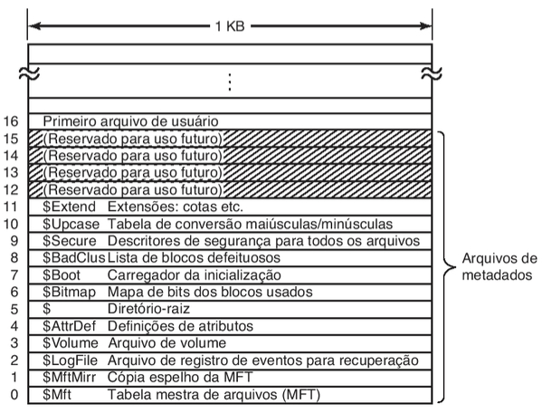

Figura 1 – Tabela Mestre de Arquivos (MFT – Master File Table).

O primeiro registro, registro 0 ($MFT), descreve o próprio arquivo da MFT. Este registro indica onde os blocos da MFT estão, para que o sistema tenha condições de encontrá-lo. Obviamente, o sistema operacional Windows precisa de uma maneira de encontrar o primeiro bloco do arquivo da MFT, para então achar o restante da informação sobre o sistema de arquivos. Ele encontra o primeiro bloco do arquivo da MFT a partir da verificação do bloco de boot, onde seu endereço é instalado no momento da instalação do sistema.

O registro 1 ($MFTMirr) é uma cópia da primeira parte do arquivo da MFT. Esta informação é tão preciosa que ter uma segunda cópia pode ser absolutamente necessário, no caso de ocorrer defeitos nos primeiros blocos da MFT.

O registro 2 ($LogFile) é o arquivo de registros de eventos. Quando ocorrem mudanças estruturais no sistema de arquivos, como adicionar um novo diretório ou remover um diretório existente, a ação é registrada neste arquivo antes de ser realizada, a fim de aumentar a probabilidade de uma recuperação correta na ocorrência de uma falha durante a operação. As mudanças nos atributos de arquivos também são registradas neste arquivo. Na verdade, as únicas mudanças que não são registradas neste arquivo são as que ocorrem nos dados do usuário.

O registro 3 ($Volume) contém informações sobre o volume, como seu tamanho, sua identificação e sua versão. O registro 4 ($AttrDef) define os tipos de atributos disponíveis para serem utilizados em arquivos e pastas do sistema de arquivos NTFS. O registro 5 ($) contém um indicador para o diretório ou pasta raiz (topo da hierarquia) do volume. Este arquivo pode crescer para um tamanho qualquer.

O espaço livre do volume é controlado por um mapa de bits, registro 6 ($Bitmap), o qual também é um arquivo. O registro 7 ($Boot) contém a cópia do código de boot do volume ou um indicador para ela. O registro 8 ($BadClus) é usado para ligar todos os blocos defeituosos e assegurar que eles nunca farão parte de um arquivo.

O registro 9 ($Secure) contém a informação sobre segurança. O registro 10 ($UpCase) é usado para o mapeamento de letras maiúsculas e minúsculas. Para as letras latinas, este mapeamento de ‘A’ a ‘Z’ é imediato. Contudo, para outros idiomas, como grego, armênio ou georgiano; este mapeamento não é imediato (Figura 2). Por fim, o registro 11 ($Extend) é um diretório que contém diversos arquivos para itens cotas de disco, identificadores de objetos, pontos de reanálise etc. Os últimos quatro registros da MFT são reservados para uso futuro.

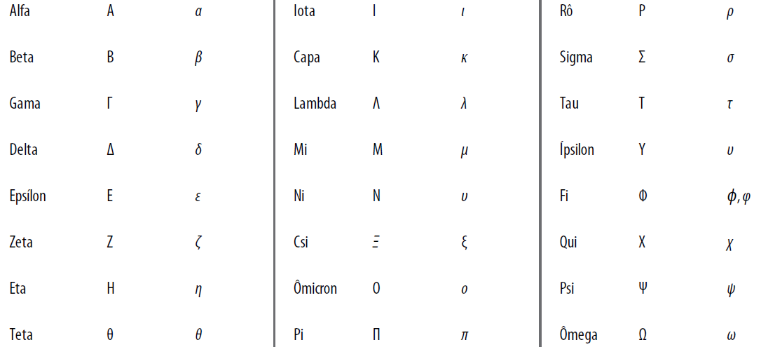

Figura 2 – Alfabeto grego.

Cada um dos registros da MFT consiste em um cabeçalho do registro, seguido por uma sequência de pares (cabeçalho do atributo, valor). O cabeçalho do registro contém: um número mágico usado para verificar a validade, um número sequencial atualizado a cada vez que o registro é reutilizado por um novo arquivo, um contador de referências ao arquivo, o número de bytes realmente usados no registro, o identificador (índice, número sequencial) do registro-base (usado somente para registros de extensão) e alguns outros campos diversos.

Após o registro do cabeçalho vem o cabeçalho do primeiro atributo e, em seguida, o primeiro valor do atributo, o segundo cabeçalho do atributo, o segundo valor do atributo e assim por diante. Conforme mostra a Figura 3, o sistema de arquivos NTFS define 13 atributos que podem aparecer nos registros da MFT.

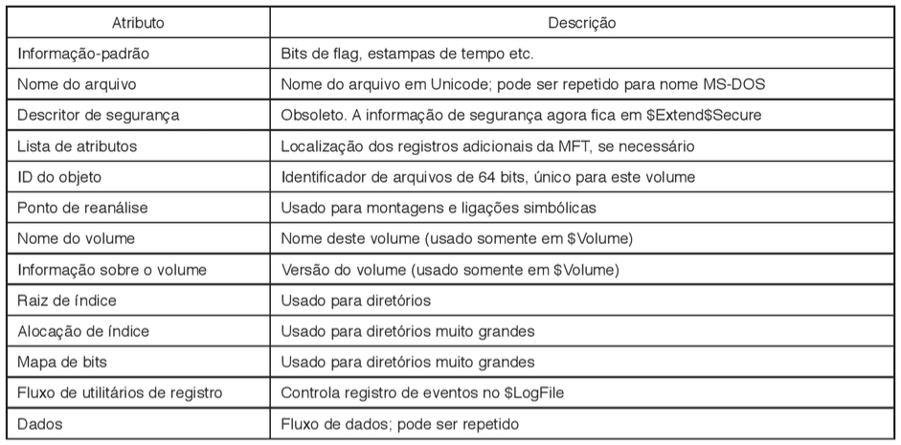

Figura 3 – Atributos usados nos registros da MFT.

Em geral, os valores do atributo ficam logo após seus cabeçalhos, mas, se um valor for tão longo que não caiba no registro da MFT, ele poderá ser colocado em um bloco de disco separado. Este atributo é chamado de atributo não residente.

Quando o arquivo de dados real fica no registro da MFT, usa-se o termo arquivo imediato. Claro que, na maioria das vezes os dados não cabem no registro da MFT. Desta forma, o normal é que o atributo de dados seja um atributo não residente.

Por razões de eficiência, monitoram-se os blocos de disco dispondo-os em série de blocos consecutivos, quando possível. Por exemplo, se o primeiro bloco lógico de um arquivo estiver no bloco 20 do disco, então o sistema tentará alocar o segundo bloco lógico no bloco 21, o terceiro bloco lógico no bloco 22 e assim por diante.

Os blocos em um arquivo são descritos por uma sequência de registros, sendo que cada um descreve uma sequência de blocos lógicos contínuos (contíguos). Para um arquivo armazenado de maneira contínua (arquivo sem espaços vazios), haverá somente um destes registros. Já um arquivo com espaços vazios, por exemplo, os blocos 0–49 e os blocos 60–79, terá dois registros. Este arquivo poderia ser produzido escrevendo-se os primeiros 50 blocos e depois buscando à frente pelo bloco lógico 60 e então escrevendo os outros 20 blocos.

A Figura 4 mostra um registro da MFT para um arquivo em que toda a informação sobre os blocos do arquivo cabe em um registro da MFT. Este arquivo consiste em três séries de blocos consecutivos de disco. A primeira série é formada pelos blocos 20 a 23, a segunda série é constituída pelos blocos 64 e 65 e a terceira série consiste nos blocos 80 a 82.

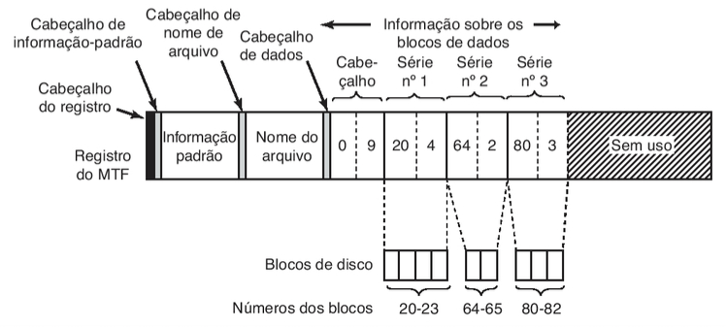

Figura 4 – Um registro da MFT para um arquivo de três séries e nove blocos.

Para arquivos que são grandes ou tão fragmentados que a informação do bloco não cabe em um único registro da MFT usam-se dois ou mais registros da MFT. A Figura 5 mostra um arquivo cujo registro-base está no registro 102 da MFT. Como ele tem séries demais para um único registro da MFT calculam-se quantos registros de extensão ele precisa, neste exemplo, dois e seus índices são inseridos no registro-base. O restante do registro é usado para pelas primeiras k séries de dados.

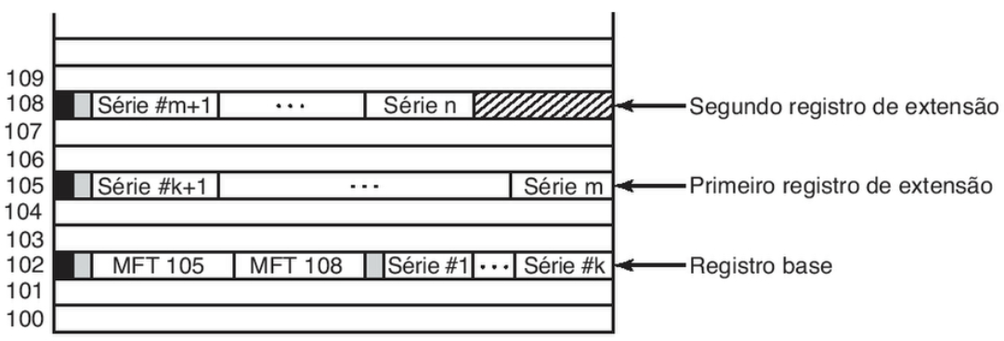

Figura 5 – Arquivo com três registros MFT para armazenar todas as suas séries.

Passos na Busca por um Arquivo

Quando um programa de usuário quer abrir um arquivo, em geral ele faz uma chamada do tipo:

CreatFile(“C:\maria\web.htm”, ...);

Esta chamada executa a biblioteca compartilhada em nível de usuário, nucleo32.dll, para a qual \?? é o prefixo para o nome de arquivo, resultado em:

\??\C:\maria\web.htm

É este nome que é passado como parâmetro para a chamada ao sistema NtFileCreate.

Em seguida, o sistema operacional começa a busca na raiz do espaço de nomes do gerenciador de objetos. Então, ele procura pelo C: no diretório \?? e ele encontrará. Este arquivo é uma ligação simbólica para outra parte do espaço de nomes do gerenciador de objetos: o diretório \Device. Normalmente, a ligação termina em um objeto cujo nome é alguma coisa como \Device\HardDiskVolume1. Este objeto corresponde à primeira partição do primeiro disco rígido. Deste objeto é possível determinar qual MFT usar, ou seja, aquela nesta partição. Estes passos são mostrados na Figura 6.

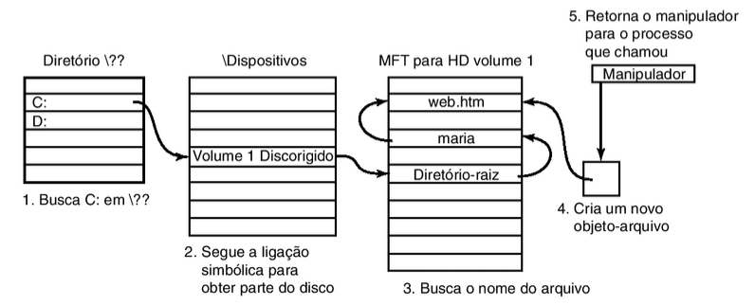

Figura 6 – Passos na busca do arquivo C:\maria\web.htm.

A análise do nome do arquivo prossegue agora no diretório raiz, cujos blocos podem ser encontrados na entrada 5 da MFT (Figura 1). A busca da cadeia ‘maria’ no diretório raiz retorna o índice do diretório maria na MFT. Então ocorre a busca da cadeia ‘web.htm’ neste diretório. Se esta busca for bem-sucedida, o resultado será um novo objeto criado pelo gerenciador de objetos. Este objeto, que não tem nome, contém o índice do registro da MFT, para o arquivo. Finalmente, um manipulador (handle) deste objeto é retornado ao processo que chamou. Nas chamadas ReadFile subsequentes, este manipulador é fornecido, o que permite ao gerenciador de objetos encontrar o índice e o conteúdo do registro da MFT para o arquivo. Se um thread em outro processo abrir o arquivo novamente, ele terá um manipulador para um novo objeto-arquivo.
Note-se que o diretório \?? contém os nomes de todos os nomes de dispositivos ao estilo do MS-DOS, como A: para o primeiro disco flexível e C: para o primeiro disco rígido. Estes nomes são, na verdade, ligações simbólicas para o diretório \Device, onde estão os objetos dispositivos de E/S. O nome \?? foi escolhido para torná-lo alfabeticamente o primeiro e, desta forma, deixar a busca por ele a mais rápida dentre todos os nomes começando com uma letra de dispositivo.

Referências

MACHADO, F. B.; MAIA, L. P. Arquitetura de Sistemas Operacionais. 3.ed. Rio de Janeiro: Livros Técnicos e Científicos Editora, 2002.

OLIVEIRA, R.; CARISSIMI, A. S.; TOSCANI, S. S. Sistemas Operacionais. 4.ed. Porto Alegre: BOOKMAN Companhia Editora, 2010.

SILBERSCHATZ, A.; GALVIN, P.; GAGNE, G. Fundamentos de Sistemas Operacionais. 6.ed. São Paulo: Livros Técnicos e Científicos Editora, 2004.

TANENBAUM, A. S.; BOS, H. Sistemas Operacionais Modernos. 4.ed. São Paulo: Pearson Education do Brasil, 2016.

Glossário

CDROM | Disco Compacto Somente de Leitura
CDFS | Sistema de Arquivos para CDROMs
DVD | Disco Digital Versátil
FAT | Tabela de Alocação de Arquivos
HPFS | Sistema de Arquivos utilizado pelo OS/2 (IBM)
kB | kilobyte
MB | megabyte
MFT | Tabela Mestre de Arquivos
MSDOS | Sistema Operacional em Disco (Microsoft)
NT | Nova Tecnologia
NTFS | Sistema de Arquivos Nova Tecnologia
OS/2 | Sistema Operacional/2 (IBM)
SO | Sistema Operacional
UDF | Especificação do Formato de um Sistema de Arquivos para Discos Ópticos
XP | Experiência

